Elaborado por: | Alma Q. Torres González | Fecha:  12/05/2026

ID Proyecto: | Nombre del Proyecto
ID 8211_SOW S9-013 | FE – Servicios Gratuitos – COCEMA CFDI
Tipo de Pruebas: | Pruebas Funcionales (SN/AVL): |  | ( ) | Pruebas de Aceptación de Usuario (UATs): | ( X )
RDL’s o Paquetes Asociados: | Paquete | Descripción

Objetivo: | Realizar las pruebas funcionales del requerimiento:  COCEMA CFDI

Periodo de prueba | Lugar | Resultado
19 de mayo de 2026 | -CPN | Insatisfactorio

Ejecución de la Prueba

ANEXO DE DEFECTOS/HALLAZGOS
1.- Al ingresar al portal de COCEMA CFD y permanecer inactivos por mas de 30 min, no se está cerrando la sesión automáticamente por inactividad
Pasos:
1.- Hacer Login en COCEMA Retenciones.
2.- Mantenerse inactivo por más de 30 minutos.

COCEMA CFDI
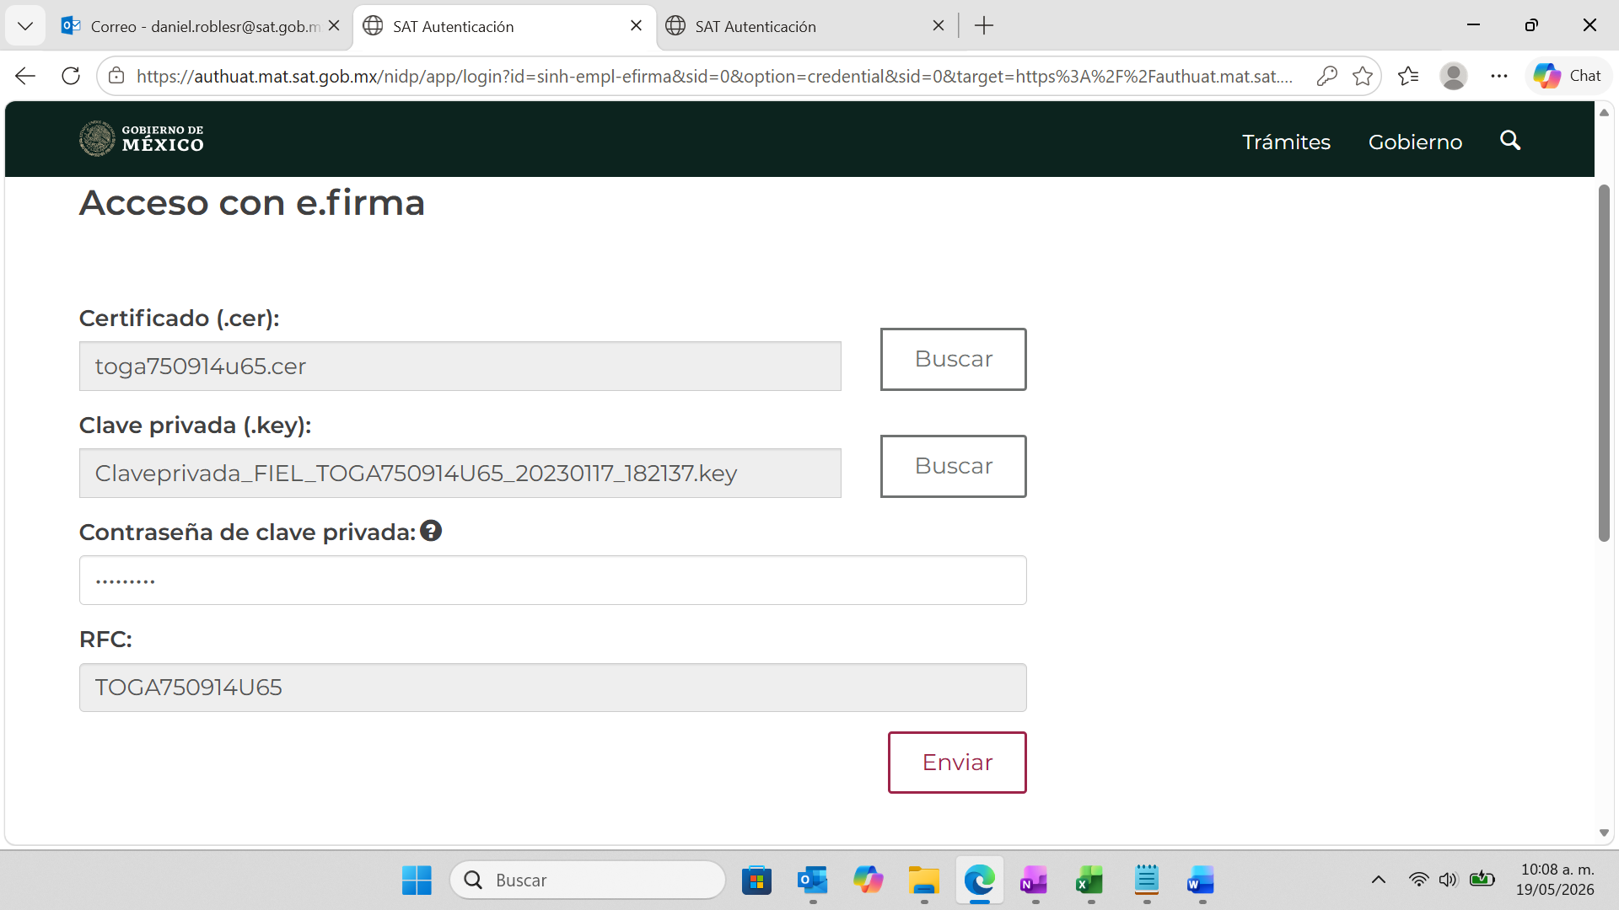
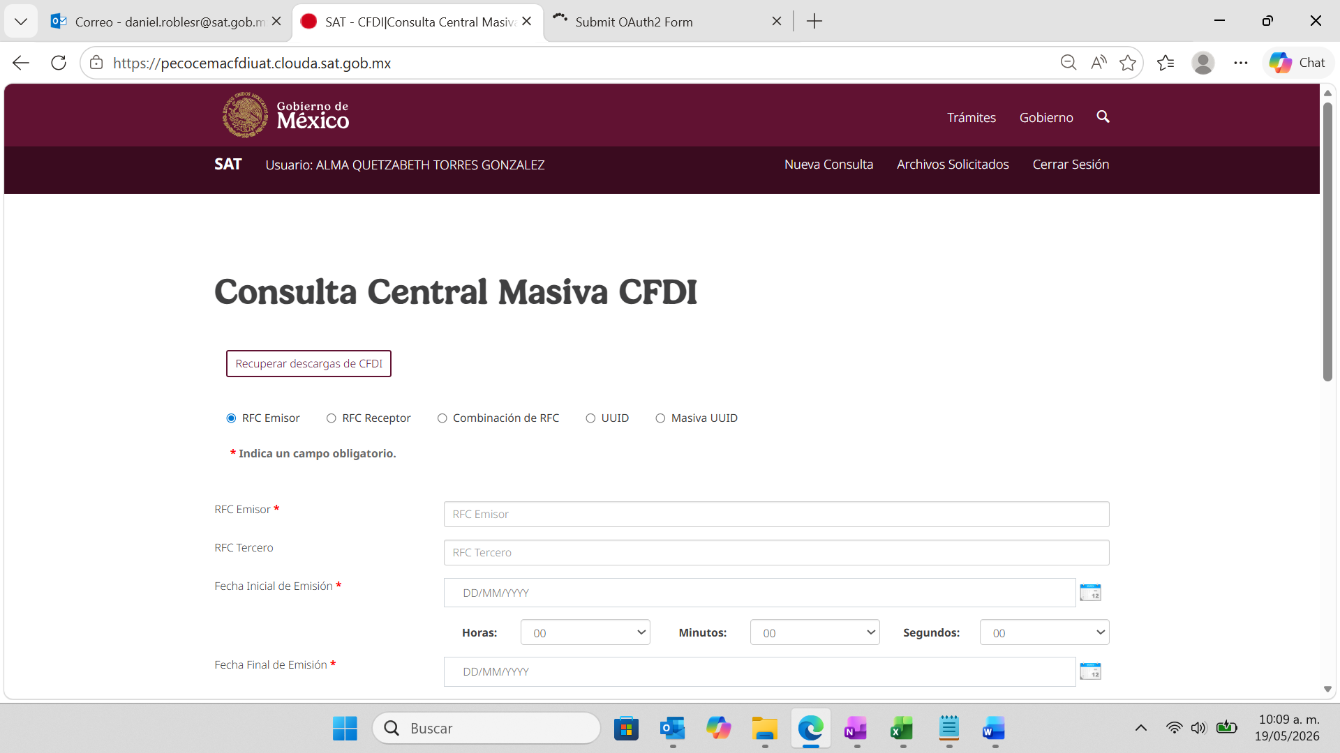
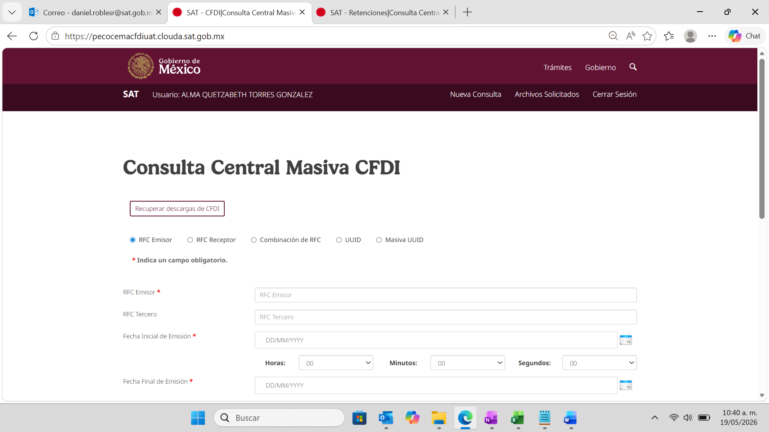
Paso media hora y no se cerró la sesión automáticamente

